프로젝트 레포트


제출일 | 2025.04.24 | 전 공 | 컴퓨터소프트웨어공학과
과 목 | DB프로그래밍 | 학 번 | 20214045
담당교수 | 김수현 교수님 | 이름 | 류재민

프로젝트 개요

프로젝트 주제
수강신청 시스템 + 빌넣 시스템

주제 선정 이유
수강신청 시스템은 회원가입과 로그인 기능 강의 조회 및 수강신청/취소 과정에서의 트랜잭션 처리 그리고 학생 교수 관리자 간의 세부적인 권한 관리 등 데이터베이스의 다양한 기능을 가장 효과적으로 활용할 수 있는 주제라고 판단하였습니다. 하지만 이 주제는 이미 많은 프로젝트에서 다뤄졌을 것 같기 때문에 기존과 차별화된 요소가 필요하다고 생각했습니다.
그렇게 고민하던 중 수강신청 과정에서 직접 겪었던 일이 떠올랐습니다. 제가 듣고 싶은 강의 신청을 못 해서 속상해하고 있었는데 갑자기 공지방에 교수님 허락을 받은 학생은 학과사무실에 와서 메일을 보여주면 강의에 넣어준다는 공지가 올라왔습니다. 그래서 바로 교수님께 메일을 보내고 허락을 받은 뒤 학과사무실에 갔는데 갑자기 조교의 수강신청 권한이 막혀 있어서 직접 신청하라고 하셨습니다. 그때부터 며칠 동안 여석이 생기길 기다리면서 계속 수강신청을 시도했고 결국 성공했습니다.
흔히 이러한 과정을 교수님들 사이에서는 안 좋은 단어 일수도 있지만 학생들끼리 ‘빌넣’이라고 합니다. 교수님의 입장에서는 다수의 학생으로부터 일방적인 메일을 받게 되어 업무에 방해를 받으실 수 있으며 학생은 메일을 보내고 직접 학과사무실까지 방문해야 하는 번거로움을 겪게 됩니다. 또한 행정 조교 역시 많은 업무 중에 학생의 수강 처리를 대신해 주어야 하는 부담을 안게 됩니다.
그래서 이 프로젝트를 통해서 라도 이러한 비효율을 개선을 하고 싶은 마음에 빌넣 시스템을 새로 도입했습니다. 빌넣 시스템은 다양한 편의를 제공할 것입니다. 학생은 멀리 사는 경우 급하게 학과사무실을 찾아가는 건 상당한 불편함이 있을 텐데 이를 집이나 외부에서도 시스템을 통해 빌넣 요청을 제출할 수 있습니다. 교수님의 입장에서는 학생들이 무작정 이메일을 보내고 직접 찾아오는 부담을 줄이고 꼭 필요한 학생만 간단하게 시스템을 통해 요청하고 교수님은 단순히 확인 후 승인/거절 체크만 하시면 되는 구조로 설계하였습니다. 기존보다 교수님의 수고를 줄이는 것을 목표로 했습니다. 이후 승인이 완료되면 수강 내역이 자동으로 반영되므로 행정 조교의 개입 없이도 처리 과정을 자동화할 수 있습니다.
이를 통해 학생 교수님 행정 조교 모두의 수고를 덜고 수강신청 환경을 보다 효율적이고 공정하게 개선할 수 있을 것으로 기대하고 있습니다.

개발 환경 및 기술 스택
- 프론트엔드: HTML, CSS, JavaScript - 백엔드: PHP
- 데이터베이스: MySQL (XAMPP 환경) - 버전관리: GitHub

프로젝트 분석 및 설계

요구사항 분석
사용자(User) | 학생과 교수, 관리자를 포함한 사용자 정보를 저장한다.
사용자(User) | 학번, 비밀번호, 이름, 관리자승인상태, 학년, 지난학기성적, 역할, 단과대학, 학과를 관리한다.
사용자(User) | 학생은 여러 강의를 수강신청 할 수 있다.
사용자(User) | 학생은 여러 강의를 장바구니에 담을 수 있다.
사용자(User) | 학생은 여러 강의를 빌넣요청을 할 수 있다.
사용자(User) | 한 명의 교수는 여러 강의를 담당할 수 있다.
강의 (Course) | 강의 정보를 저장한다.
강의 (Course) | 강의번호, 강의명, 강의실, 정원, 이수구분, 영역, 학년, 학과, 학점, 현재수강인원, 요일, 시작/종료 시간을 관리한다.
강의 (Course) | 강의는 여러 학생의 수강신청을 받을 수 있다.
강의 (Course) | 강의는 여러 학생의 장바구니를 받을 수 있다.
강의 (Course) | 강의는 여러 학생의 빌넣요청을 받을 수 있다.
빌넣(extraEnroll) | 정원 초과 강의에 대한 추가 수강 요청을 관리한다.
빌넣(extraEnroll) | 사유, 요청상태를 저장한다.
처음에는 사용자(User) 개체를 학생 개체와 교수 개체로 나누어서 진행하려고 했으나, 학생과 교수의 공통 속성(아이디, 비밀번호, 이름, 학과 등)이 많이 때문에 두 테이블로 분리하면 중복되는 구조 생겨서 사용자(User)로 통합해서 진행했습니다. 또한 후에 회원가입, 로그인, 비밀번호 변경, 세션 관리 등은 사용자 공통 로직인데 테이블이 학생과 교수로 분리되면 동일 기능을 중복 구현해야 하는 불편함을 해소하려는 목적도 있습니다. 사용자(User)로 통합해서 진행하면 유지보수가 쉬워지고 나중에 조교 같은 역할 추가도 속성 하나만 확장하면 됩니다.

데이터베이스 설계

개념적 설계 (ERD)
개체 | 사용자(User) | 학번(PF), 비밀번호, 이름, 관리자승인상태, 학년, 지난학기성적, 역할, 단과대학, 학과
개체 | 강의(Course) | 강의번호(PF), 강의명, 정원, 이수구분, 영역, 학년, 학과, 학점, 현재수강인원, 요일, 시작종료시간
관계 | 담당
관계 | 수강신청(Enroll)
관계 | 장바구니(Cart)
관계 | 빌넣(extraEnroll) | 사유, 요청상태

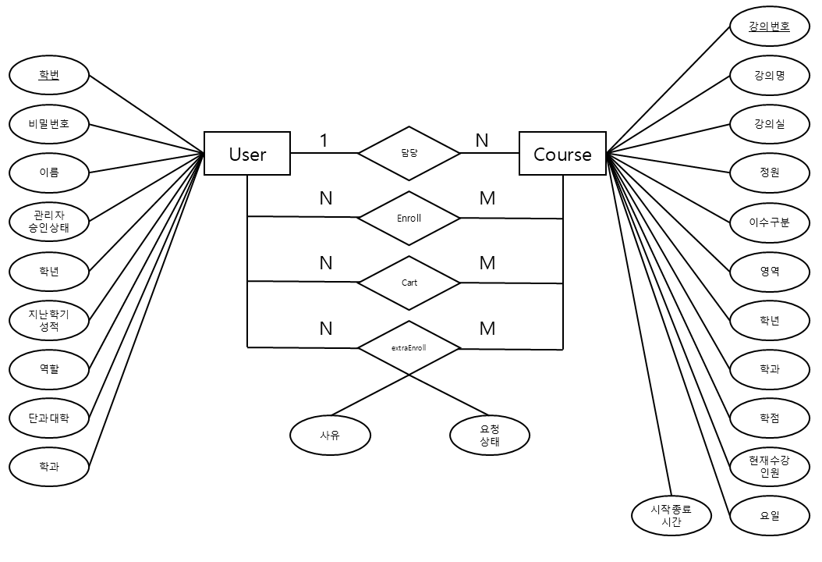

논리적 설계 (릴레이션 스키마)
- 모든 개체는 릴레이션으로 변환한다.
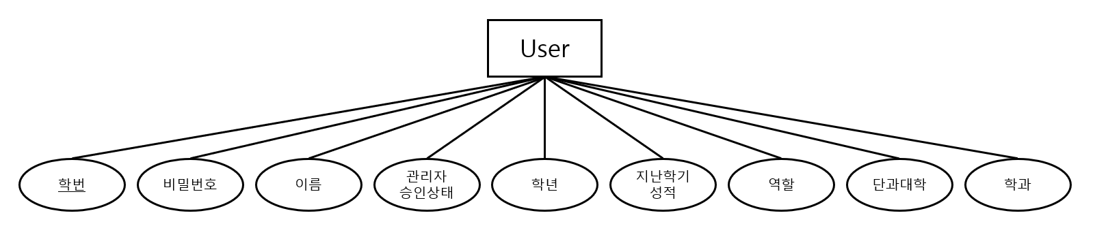
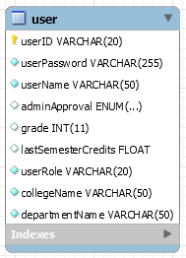

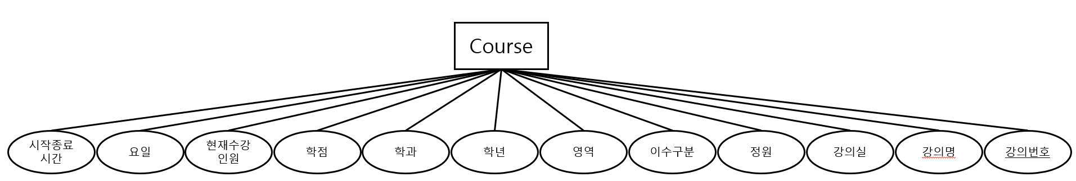
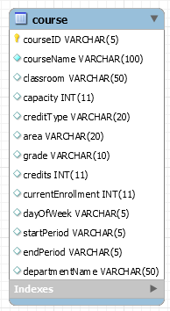

- 다대다 관계는 릴레이션으로 변환한다.
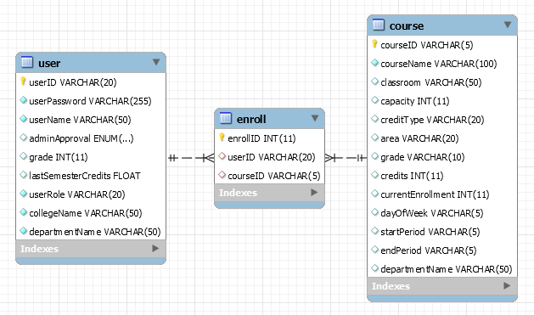
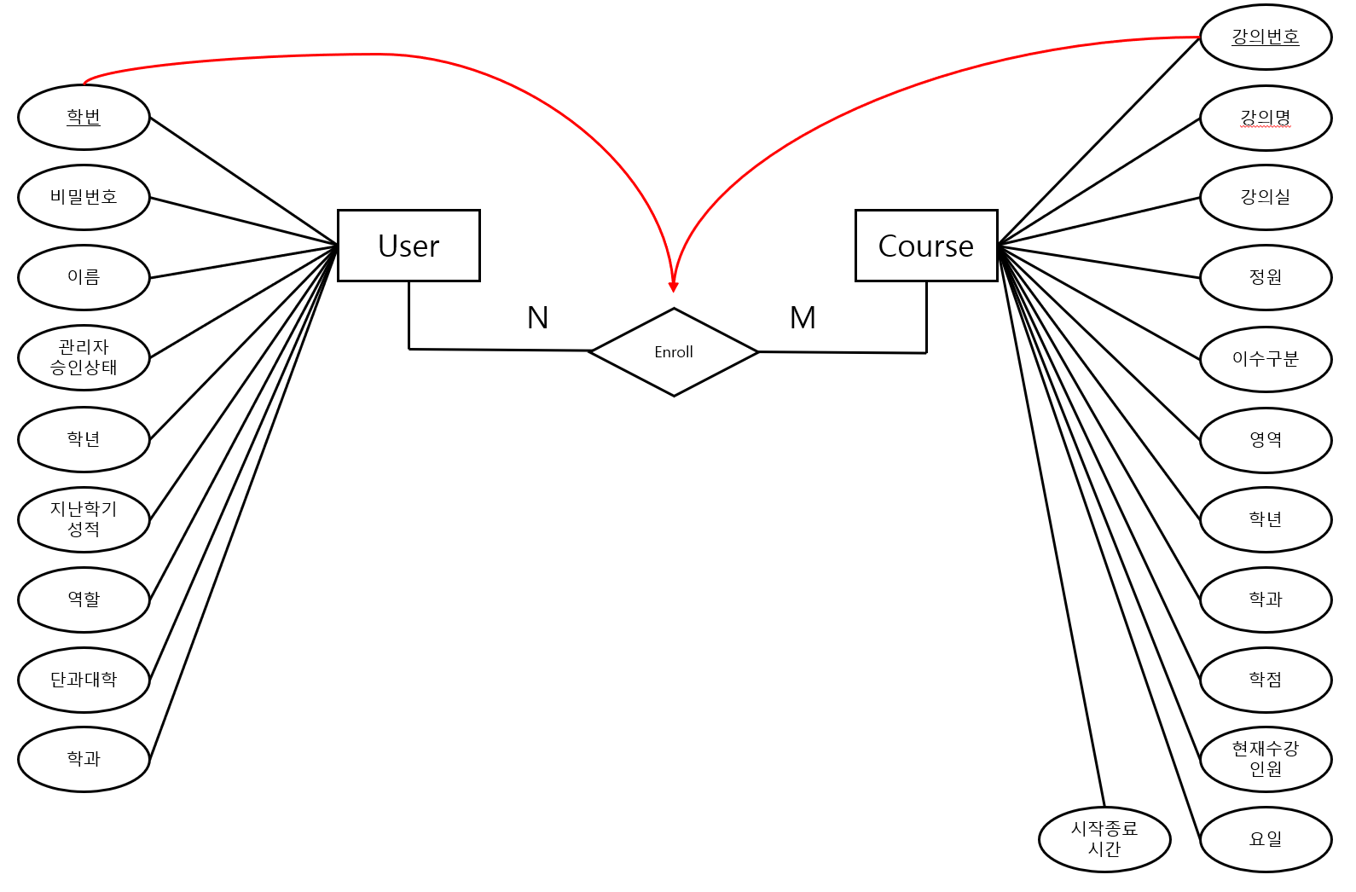

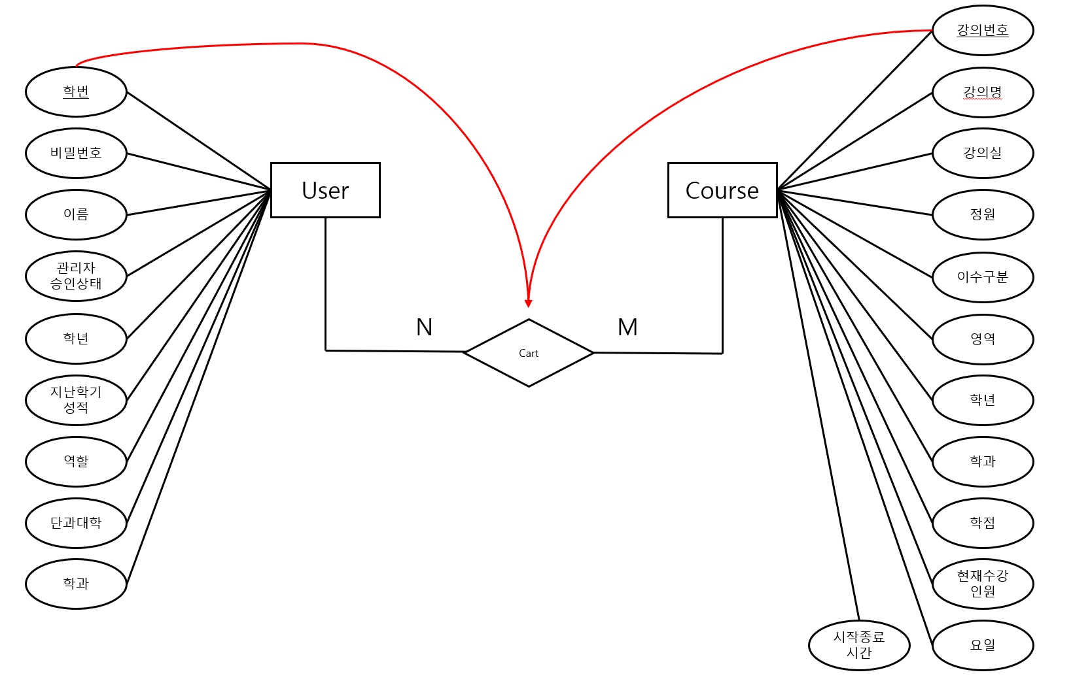
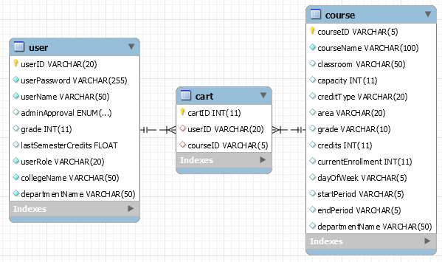

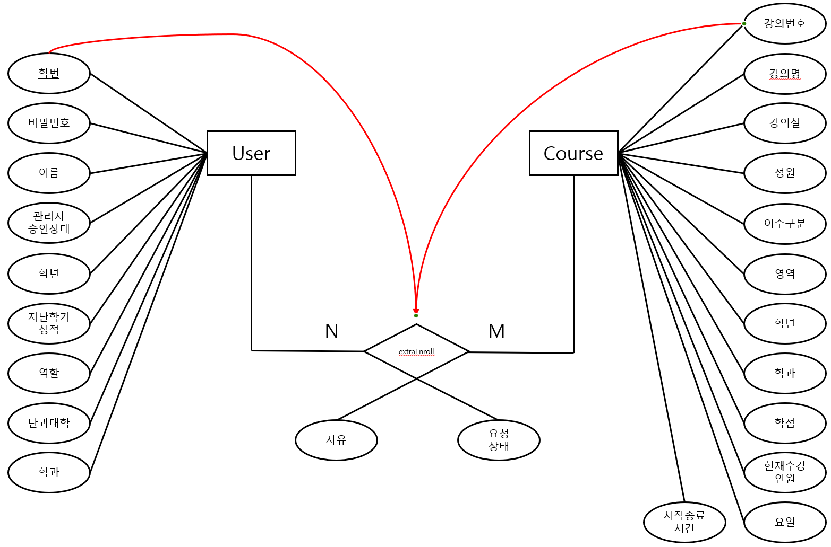
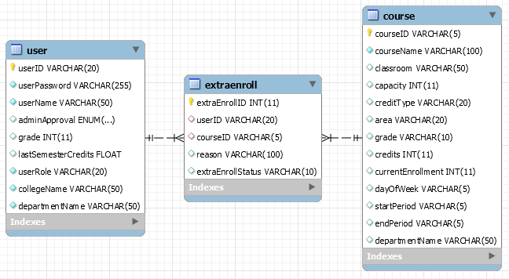

- 일대다 관계는 외래키로 표현한다.
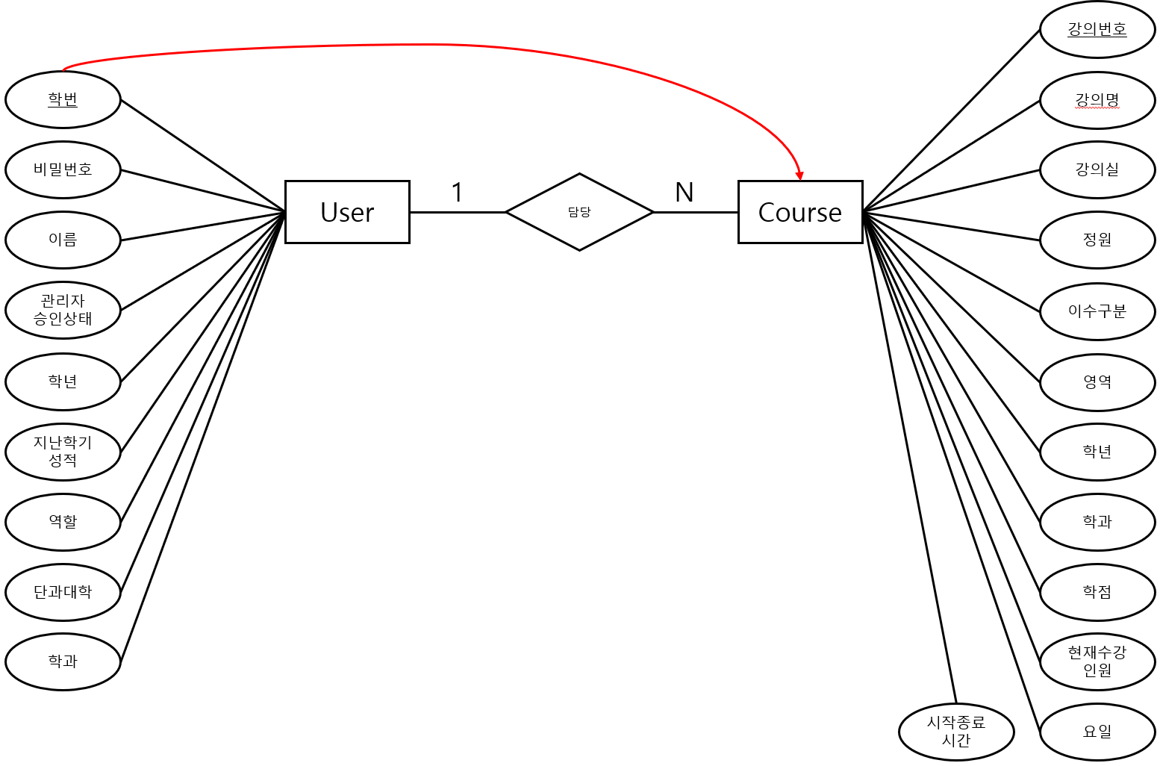
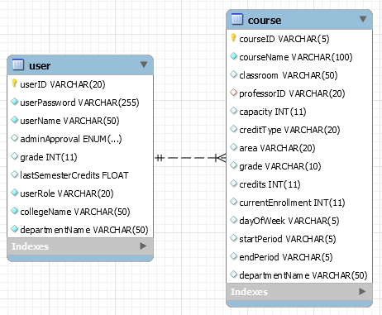

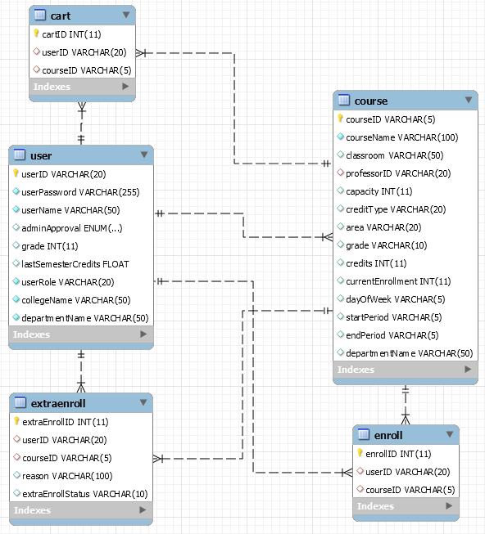

정규화
- 제1정규형 (1NF): 릴레이션에 속한 모든 속성의도메인이 원자 값으로만 구성되어 있으면 제1정규형에 속한다.
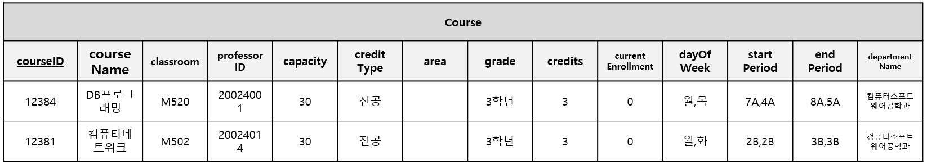
하나의 강의에 여러 값의 강의 시간이 존재하는 문제 발생(예: 월,목 / 7A,4A / 8A,5A)

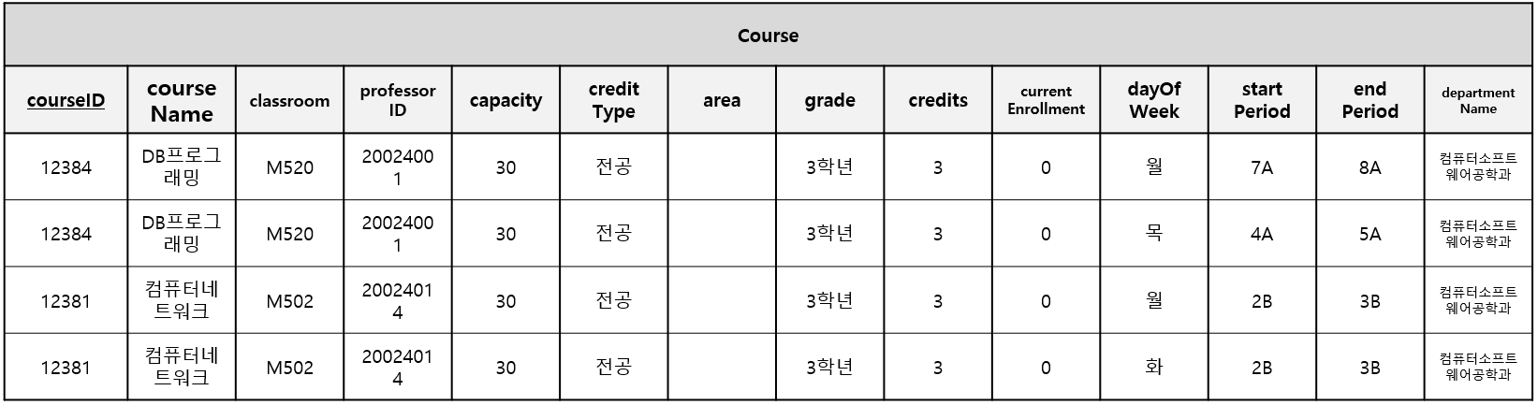
데이터 중복 방지와 관리 효율성을 위해 courseTime 테이블로 분리

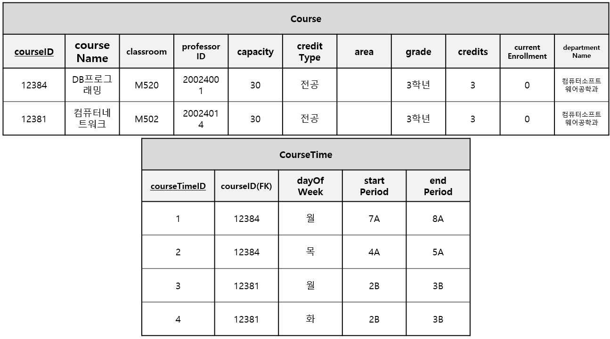

- 제2정규형 (2NF): 릴레이션이 제1정규형에 속하고, 기본키가 아닌 모든 속성이 기본키에 완전 함수 종속되면 제2정규형에 속한다.
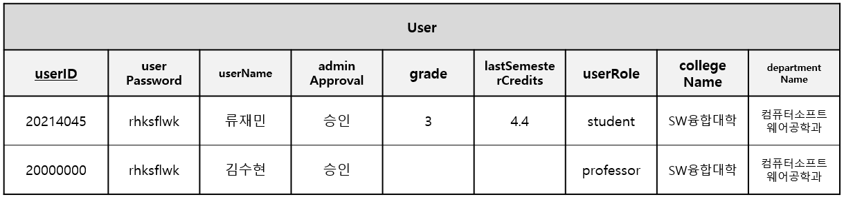
collegeName과 departmentName은 userID에 종속적이지만, departmentName은 collegeName과도 관련이 있습니다.

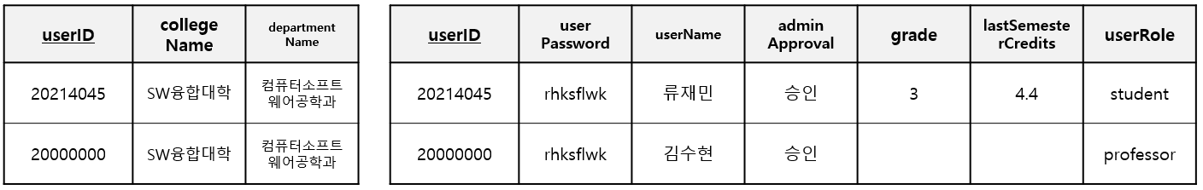

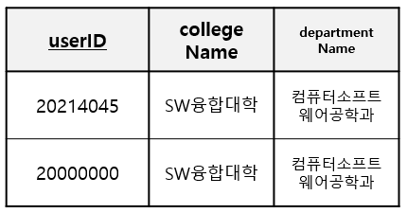
- 제3정규형 (3NF): 릴레이션이 제2정규형에 속하고, 기본키가 아닌 모든 속성이 기본키에 이행적 함수 종속이 되지 않으면 제3정규형에 속한다.
collegeName과 departmentName 사이에 이행적 종속이 존재합니다. 즉, userID -> departmentName
-> collegeName 관계가 있습니다.

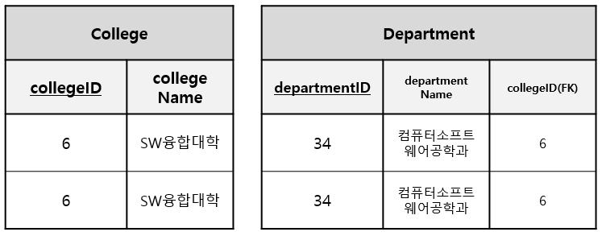

College와 Department테이블로 분리하여 이행적 종속을 제거했습니다.
이에 따라 User 와 Course 테이블에 departmentName 대신 departmentID 값을 외래키로 받습니다.

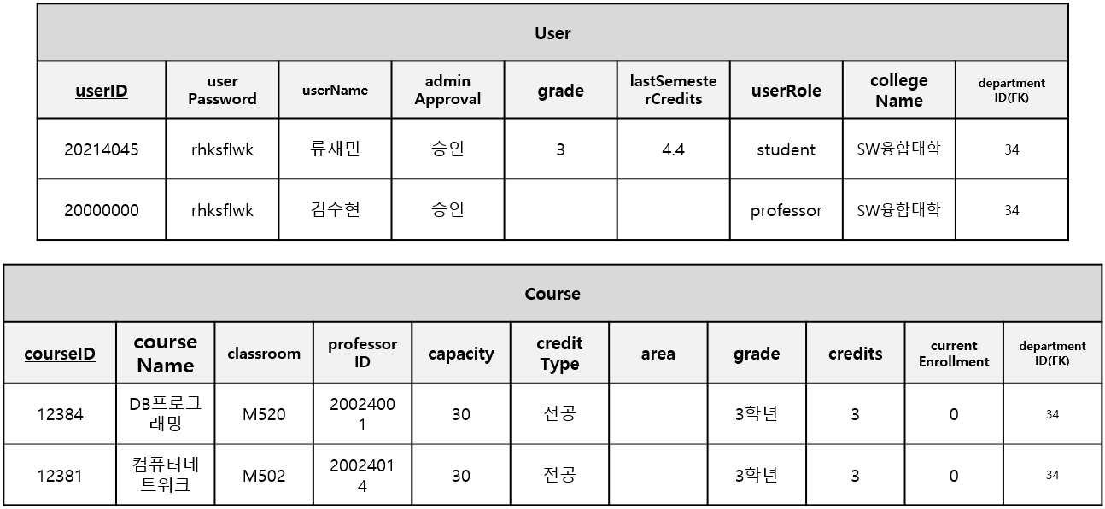

물리적 설계 (물리적 스키마)
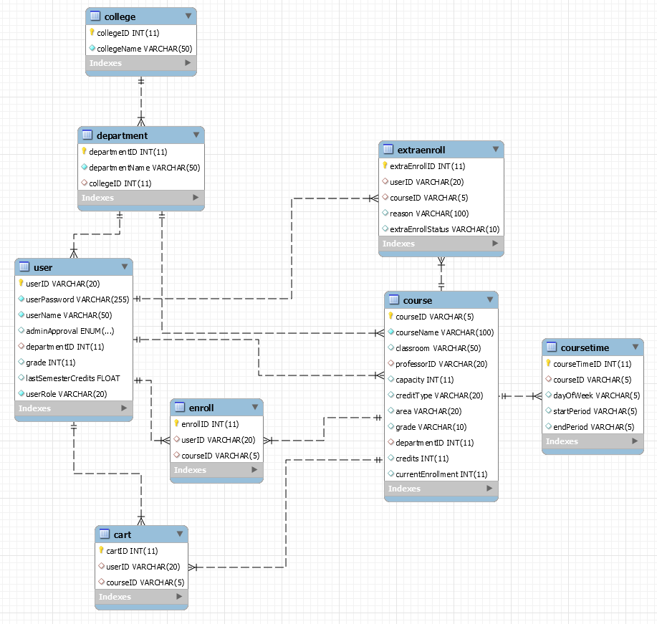

프로젝트 구현

데이터베이스 구축 및 더미 데이터 생성

유저 및 데이터베이스 생성
구현에 앞서 MySQL에서 유저(dbproject_user)와 데이터베이스(dbproject)를 생성해주었습니다.
1. -- 1. 새로운 유저 생성
2. CREATE USER 'dbproject_user'@'localhost' IDENTIFIED BY 'Gkrrytlfj@@33';
3.
4. -- 2. 새로운 데이터베이스 생성
5. CREATE DATABASE dbproject;
6.
7. -- 3. 유저에게 권한 부여
8. GRANT ALL PRIVILEGES ON dbproject.* TO 'dbproject_user'@'localhost';
9.
10. -- 4. 권한 적용
11. FLUSH PRIVILEGES;
12.

3.1.2 데이터베이스 테이블 생성
그 후에 데이터베이스(dbproject)의 테이블을 생성해주었습니다.
1. USE dbproject;
2.
3. – 단과대학 테이블
4. CREATE TABLE College (
5. collegeID INT AUTO_INCREMENT PRIMARY KEY, -- 단과대학 ID
6. collegeName VARCHAR(50) NOT NULL -- 단과대학명
7. );
8.
9. -- 학과 테이블
10. CREATE TABLE Department (
11. departmentID INT AUTO_INCREMENT PRIMARY KEY, -- 학과 ID
12. departmentName VARCHAR(50) NOT NULL, -- 학과명
13. collegeID INT, -- 단과대학 ID
14. FOREIGN KEY (collegeID) REFERENCES College(collegeID)
15. ON DELETE SET NULL
16. ON UPDATE CASCADE
17. );
18.
19. – 사용자 테이블
20. CREATE TABLE User (
21. userID VARCHAR(20) PRIMARY KEY, -- 학번(아이디)
22. userPassword VARCHAR(255) NOT NULL, -- 비밀번호
23. userName VARCHAR(50) NOT NULL, -- 이름
24. adminApproval ENUM('대기', '승인', '거절') DEFAULT '대기', -- 관리자 승인 상태
25. departmentID INT, -- 학과 ID
26. grade INT, -- 학년
27. lastSemesterCredits FLOAT, -- 지난 학기 성적
28. userRole VARCHAR(20) NOT NULL, -- 역할
29. FOREIGN KEY (departmentID) REFERENCES Department(departmentID)
30. ON DELETE SET NULL
31. ON UPDATE CASCADE
32. );
33.
34. -- 강의 테이블
35. CREATE TABLE Course (
36. courseID VARCHAR(5) PRIMARY KEY, -- 강의번호
37. courseName VARCHAR(100) NOT NULL,-- 강의명
38. classroom VARCHAR(50), -- 강의실
39. professorID VARCHAR(20), -- 담당교수
40. capacity INT, -- 정원
41. creditType VARCHAR(20), -- 이수구분
42. area VARCHAR(20), -- 영역
43. grade VARCHAR(10), -- 학년
44. departmentID INT, -- 학과
45. credits INT, -- 학점
46. currentEnrollment INT DEFAULT 0, -- 현재 수강신청 인원
47. FOREIGN KEY (professorID) REFERENCES User(userID)
48. ON DELETE SET NULL
49. ON UPDATE CASCADE,
50. FOREIGN KEY (departmentID) REFERENCES Department(departmentID)
51. ON DELETE SET NULL
52. ON UPDATE CASCADE
53. );
54.
55. -- 강의 시간표 테이블
56. CREATE TABLE CourseTime (
57. courseTimeID INT AUTO_INCREMENT PRIMARY KEY, -- 강의시간표 ID
58. courseID VARCHAR(5), -- 강의번호
59. dayOfWeek VARCHAR(5), -- 요일
60. startPeriod VARCHAR(5), -- 시작시간
61. endPeriod VARCHAR(5), -- 종료시간
62. FOREIGN KEY (courseID) REFERENCES Course(courseID)
63. ON DELETE CASCADE
64. ON UPDATE CASCADE
65. );
66.
67. -- 수강신청 테이블
68. CREATE TABLE Enroll (
69. enrollID INT AUTO_INCREMENT PRIMARY KEY, -- 수강신청 ID
70. userID VARCHAR(20), -- 학번
71. courseID VARCHAR(5), -- 강의번호
72. FOREIGN KEY (userID) REFERENCES User(userID)
73. ON DELETE CASCADE
74. ON UPDATE CASCADE,
75. FOREIGN KEY (courseID) REFERENCES Course(courseID)
76. ON DELETE CASCADE
77. ON UPDATE CASCADE,
78. UNIQUE (userID, courseID)
79. );
80.
81. -- 빌넣 요청 테이블
82. CREATE TABLE ExtraEnroll (
83. extraEnrollID INT AUTO_INCREMENT PRIMARY KEY, -- 빌넣 요청 ID
84. userID VARCHAR(20), -- 학번
85. courseID VARCHAR(5), -- 강의번호
86. reason VARCHAR(100), -- 사유
87. extraEnrollStatus VARCHAR(10) DEFAULT '대기', -- 빌넣 요청 상태
88. FOREIGN KEY (userID) REFERENCES User(userID)
89. ON DELETE CASCADE
90. ON UPDATE CASCADE,
91. FOREIGN KEY (courseID) REFERENCES Course(courseID)
92. ON DELETE CASCADE
93. ON UPDATE CASCADE,
94. UNIQUE (userID, courseID)
95. );
96.
97. – 장바구니 테이블
98. CREATE TABLE Cart (
99. cartID INT AUTO_INCREMENT PRIMARY KEY, -- 장바구니 ID
100. userID VARCHAR(20), -- 학번
101. courseID VARCHAR(5), -- 강의번호
102. FOREIGN KEY (userID) REFERENCES User(userID)
103. ON DELETE CASCADE
104. ON UPDATE CASCADE,
105. FOREIGN KEY (courseID) REFERENCES Course(courseID)
106. ON DELETE CASCADE
107. ON UPDATE CASCADE,
108. UNIQUE (userID, courseID)
109. );
110.

3.1.3 더미 데이터 생성
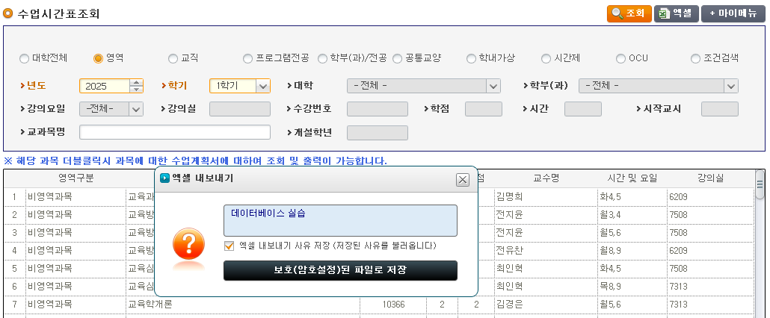
강의(Course)는 학교 차세대종합정보시스템에 접속하여 수업시간표조회 목록들을 엑셀 파일로 가져왔습니다.
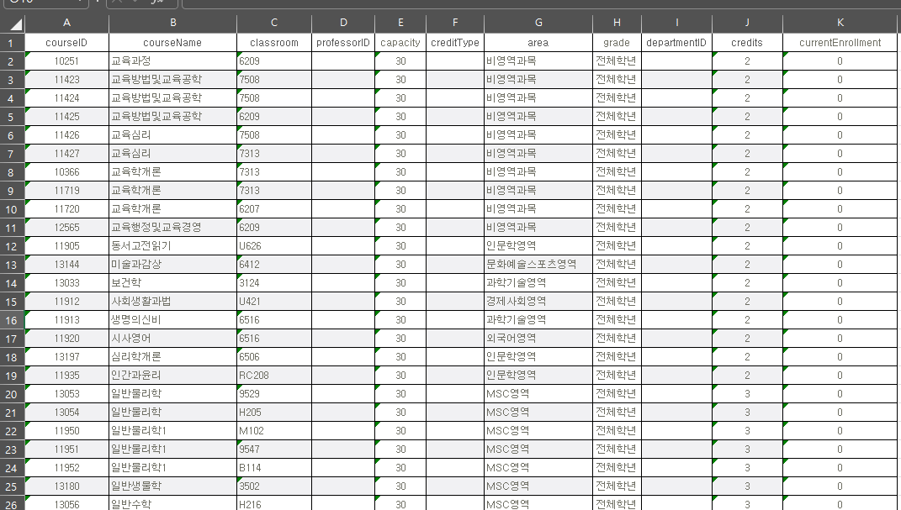
가져온 엑셀 파일을 강의(Course) 테이블의 속성에 맞게 정리를 해주었습니다. 영역으로 조회한 시간표이기 때문에 전공에 대한 정보가 없어서 각 전공마다 하나의 강의 데이터를 넣어주었습니다. 후에 자세한 테스트를 위해 저의 학과(컴퓨터소프트웨어공학과)에 대한 강의 데이터 또한 전부 넣었습니다. 후에 MySQL에서 더미 데이터 생성을 위해 .CSV 파일 형식으로 저장을 했습니다.
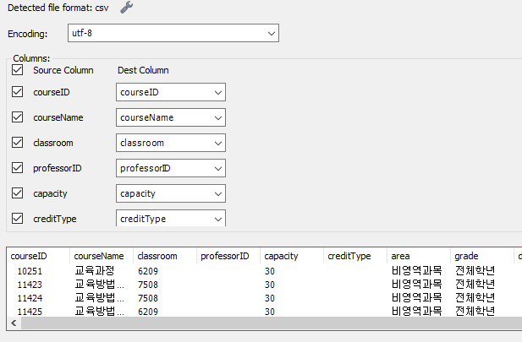
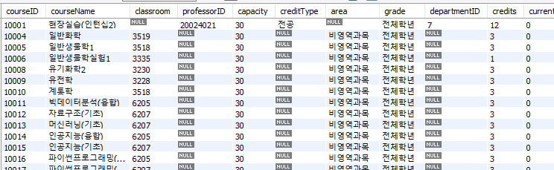
더미 데이터가 잘 생성된 모습을 확인할 수 있습니다.
강의의 외부키인 professorID를 위한 User의 professor 역할 데이터들도 저의 학과만 직접 생성했습니다. 테스트를 위한 student와 admin 역할의 데이터도 생성했습니다.
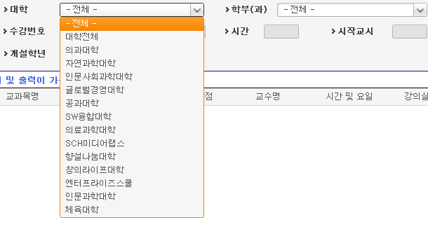
단과대학, 전공(학과)에 대한 더미 데이터도 차세대종합정보시스템을 참고하여 생성했습니다.

사용자 인터페이스(UI) 구현
HTML과 CSS, JavaScript를 사용하여 사용자 인터페이스를 구현해주었습니다.

사용자 인터페이스 구성
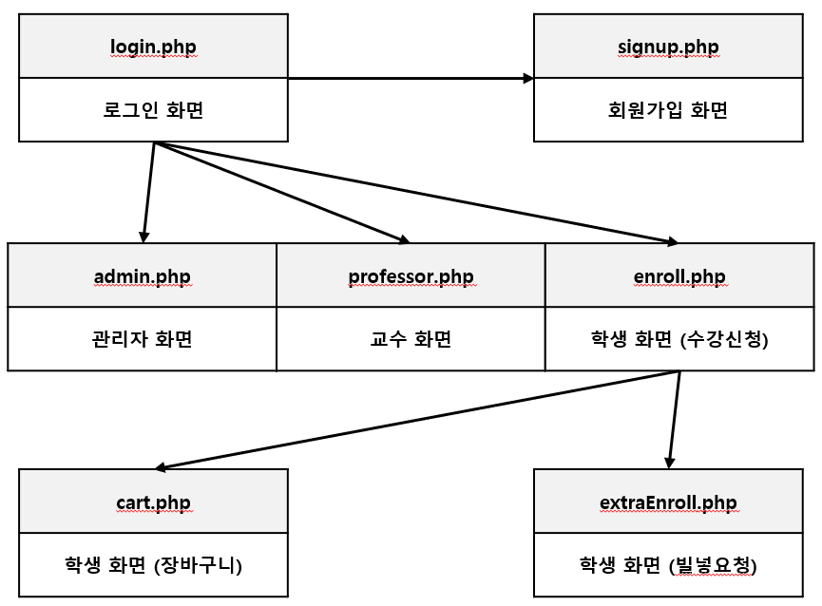

사용자 인터페이스 화면

login.php
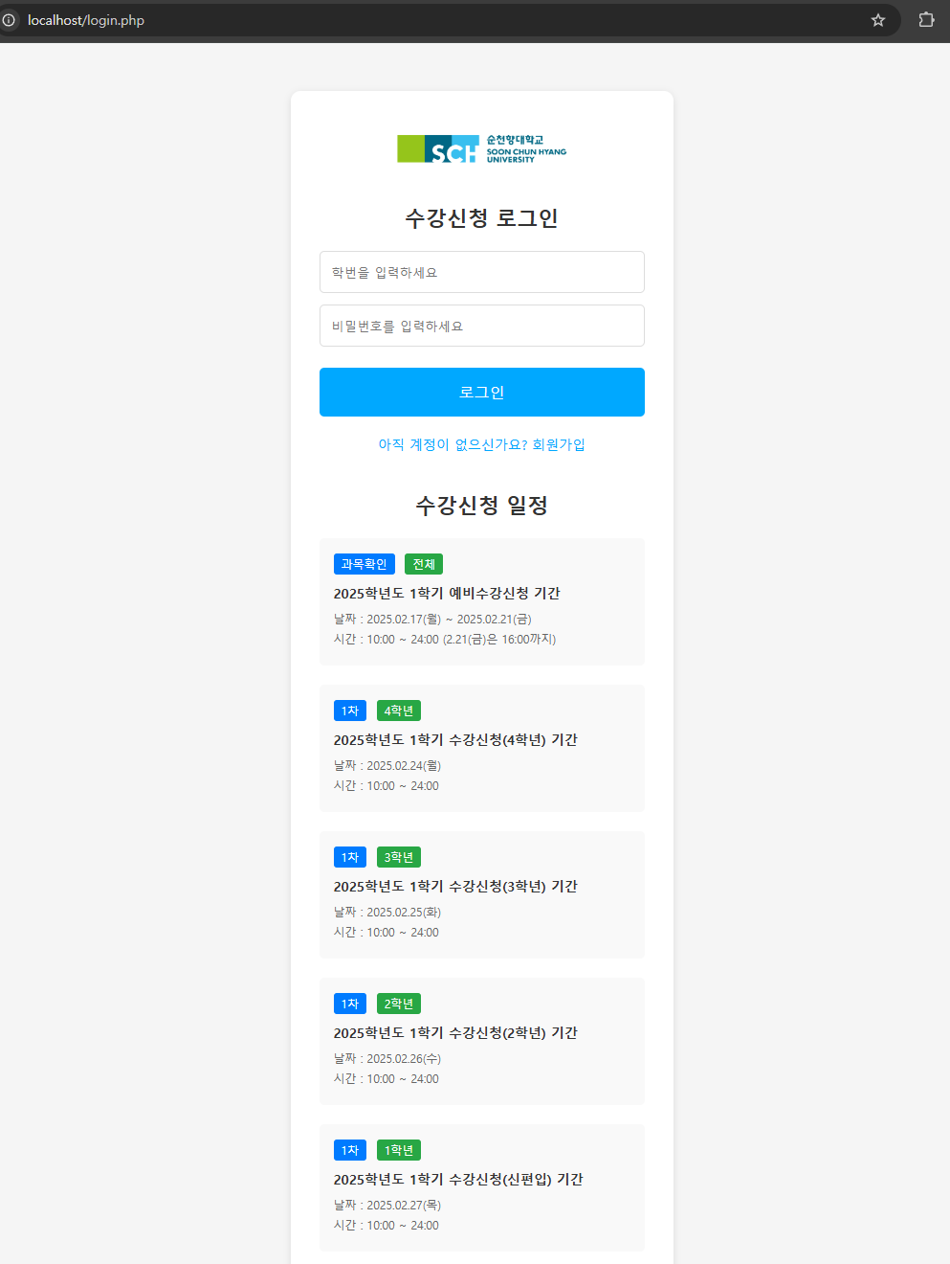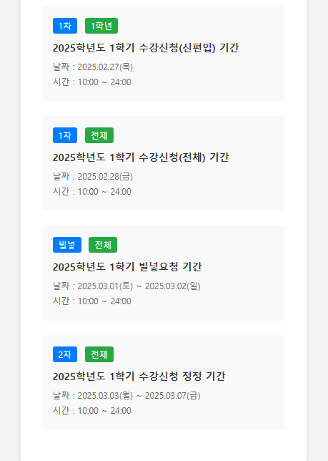
기본적인 로그인 입력 창과 회원가입으로의 이동, 수강신청 일정을 보여줍니다. 예비수강신청 다음 주에 1차 수강신청, 1차 수강신청 후 주말에 빌넣요청, 1차 수강신청 다음 주에 정정기간의 일정을 구성해봤습니다. 본 프로젝트에서는 모든 기능의 테스트를 위해 해당 날짜에만 해당 기능이 돌아가게 하는 것은 구현하지 않았습니다.

signup.php
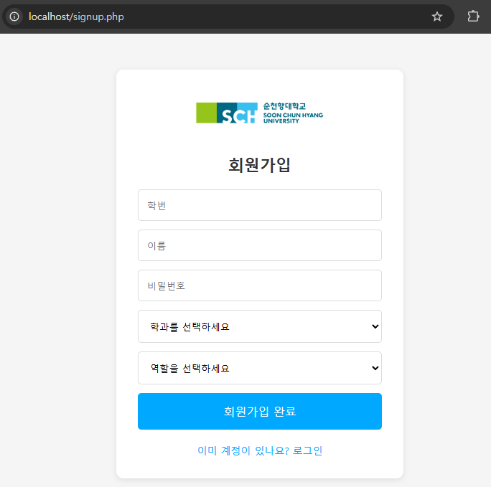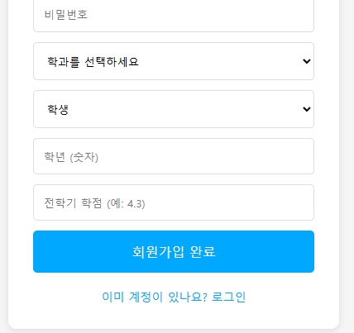
역할에서 학생을 선택하면 학년과 전학기 학점을 입력하는 창이 나오게 됩니다. 역할이 교수인 경우에는 학년과 전학기 학점이 필요 없으므로 입력하는 창을 보여주지 않습니다.

admin.php
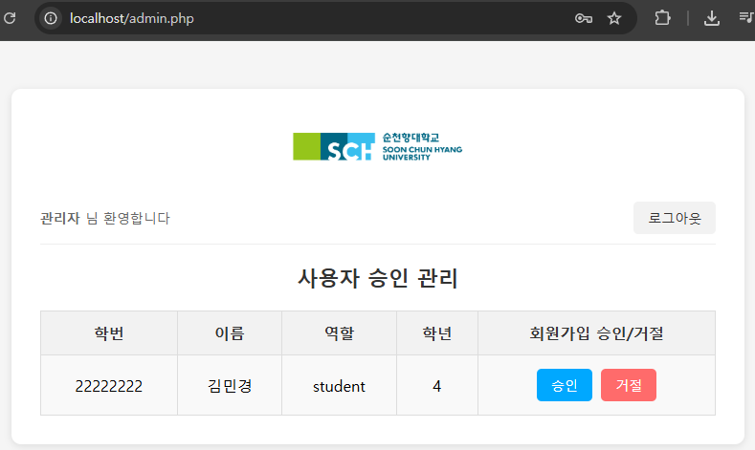
역할이 관리자인 유저로 로그인하면 admin.php로 넘어옵니다. 이 화면에서는 회원가입 요청을 보낸 유저의 승인과 거절할 수 있습니다.

enroll.php
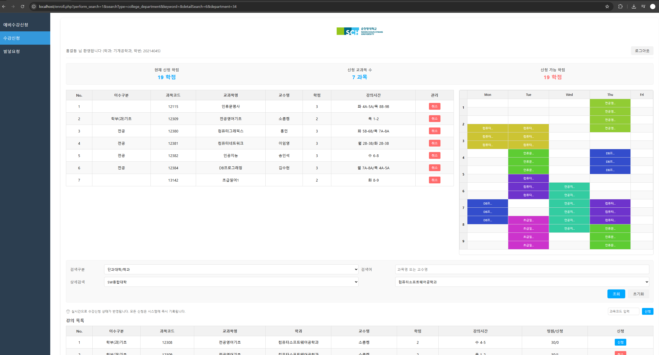
가장 핵심이 되는 화면입니다. 왼쪽 메뉴를 통해 예비수강신청, 수강신청, 빌넣요청의 화면으로 이동할 수 있습니다. 강의 검색을 할 수 있으며 수강신청을 하면 내역과 시간표도 함께 출력합니다.

cart.php
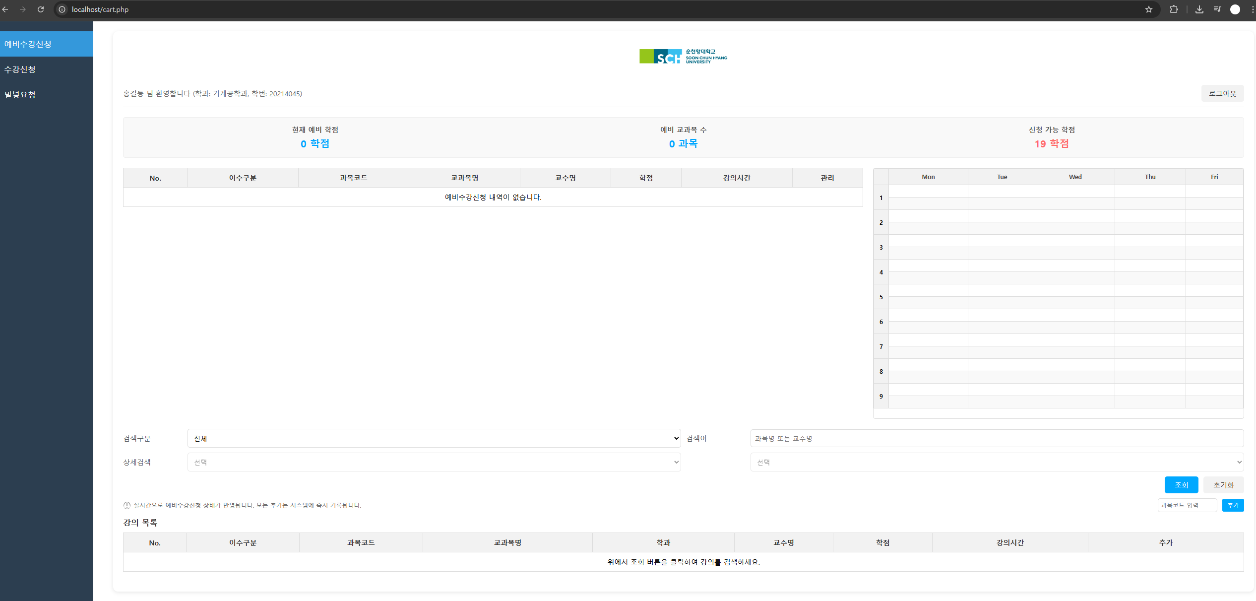
앞의 enroll.php와 같은 UI를 가지며 sql 처리에 대한 코드만 수정되었습니다.

extraEnroll.php
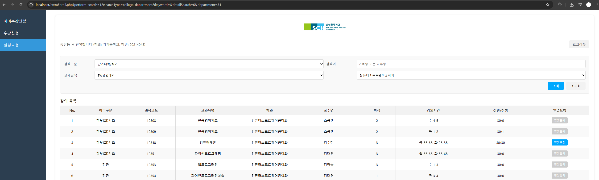
강의 검색을 통해 정원이 다 찬 강의에 대해 빌넣요청을 할 수 있습니다.
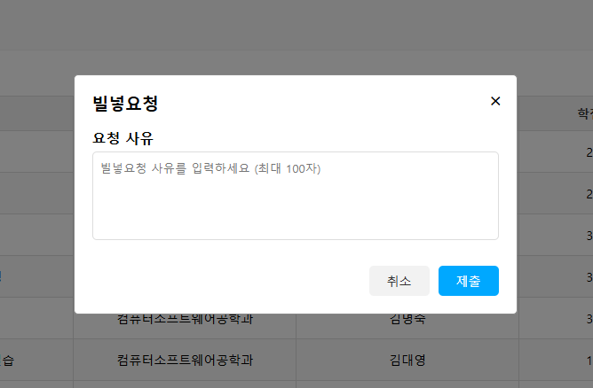
빌넣요청 버튼을 누르면 요청 사유를 적을 수 있는 창이 나옵니다. 제출한 뒤에 빌넣요청 버튼을 빌넣취소 버튼으로 변경되며 빌넣요청을 취소할 수 있습니다.

professor.php
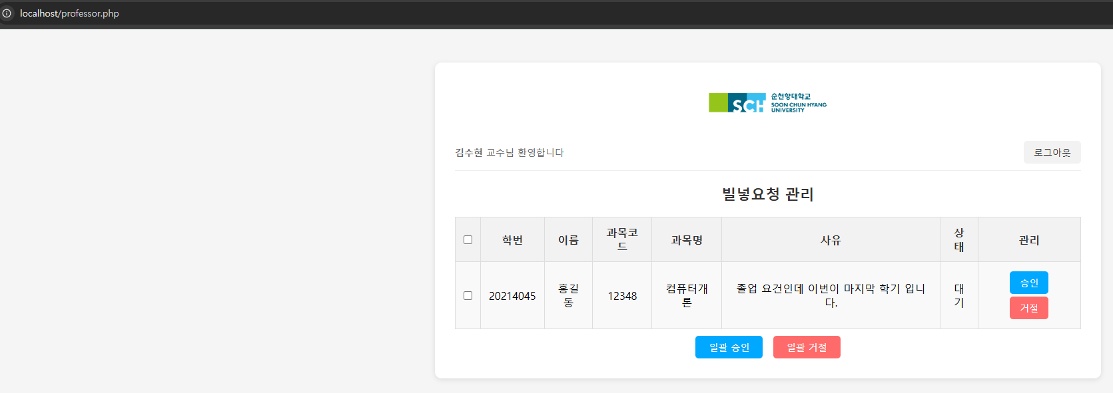
역할이 교수인 유저로 로그인 하면 professor.php로 넘어옵니다. 해당 화면에서는 빌넣요청을 한번에 볼 수 있으며 선택해서 일괄 승인/거절이 가능합니다.

주요 기능 구현 상세

